

Manual de usuario

Contenido

Crear una cuenta en MyGestión 2

Creación de un nuevo proveedor 2

Creación de un artículo asociado a un proveedor 3

Realizar una compra 5

Pedido 5

Albarán 5

Factura 5

Registrar un cliente 6

Realizar una venta 6

Pedido 6

Albarán 6

Factura 7

# Crear una cuenta en MyGestión

Para crear una cuenta en MyGestión, iremos a [www.mygestion.com](http://www.mygestion.com), y haremos clic en el botón “PRUÉBALO”.

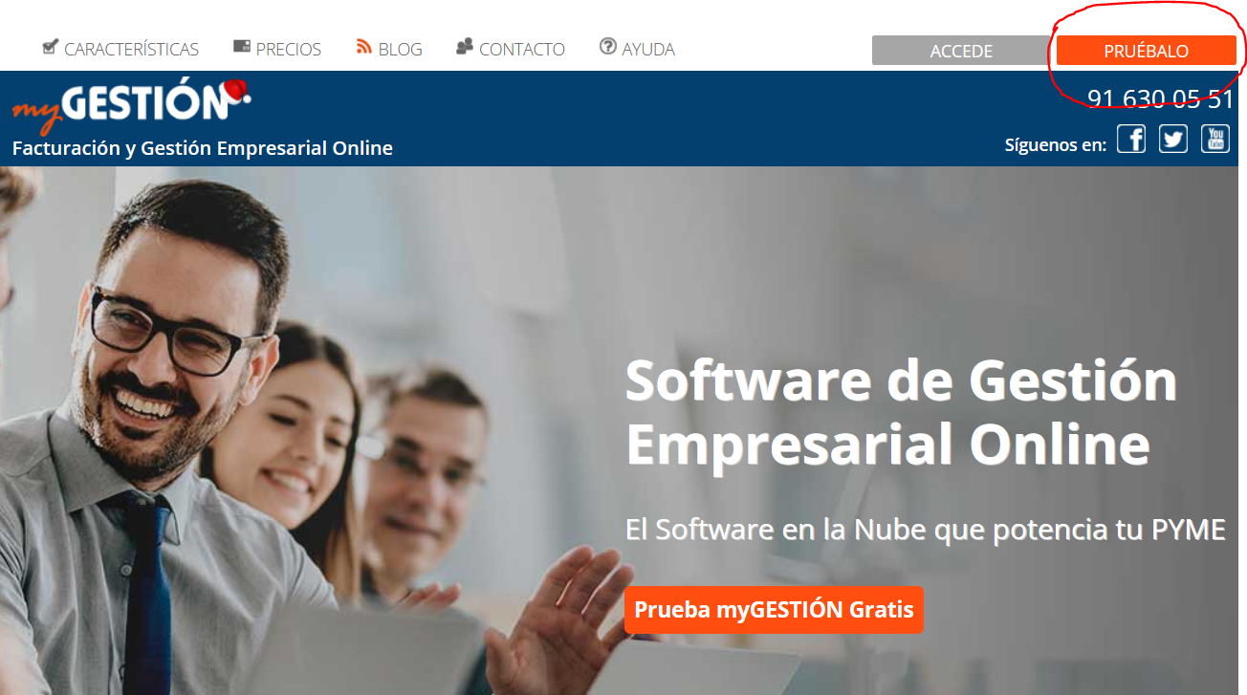

En la siguiente pestaña, daremos nuestros datos (correo electrónico y una contraseña) y enviarán a nuestro correo una confirmación para poder usar el servicio.

Una vez confirmado el correo, podremos acceder al servicio pulsando en “ACCEDE” y usando las credenciales usadas al registrarnos.

# Creación de un nuevo proveedor

Para crear un nuevo proveedor, iremos a la pestaña “Principal > Proveedores”, y seleccionaremos “Nuevo”.

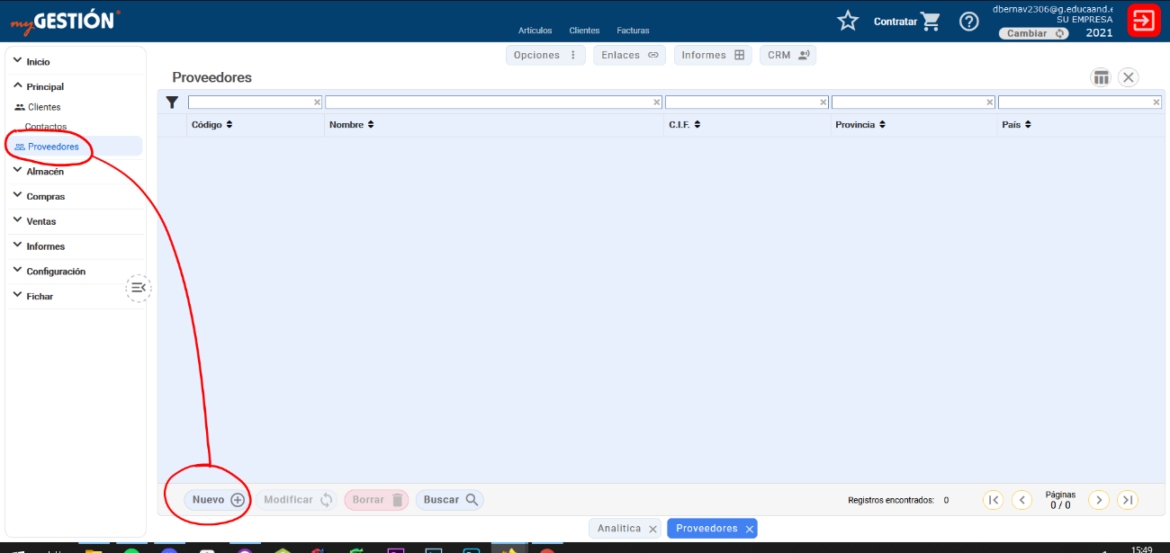

Se nos abrirá una ventana flotante para rellenar los datos del nuevo proveedor. Para confirmar la creación del proveedor, haremos clic en “Aceptar”.

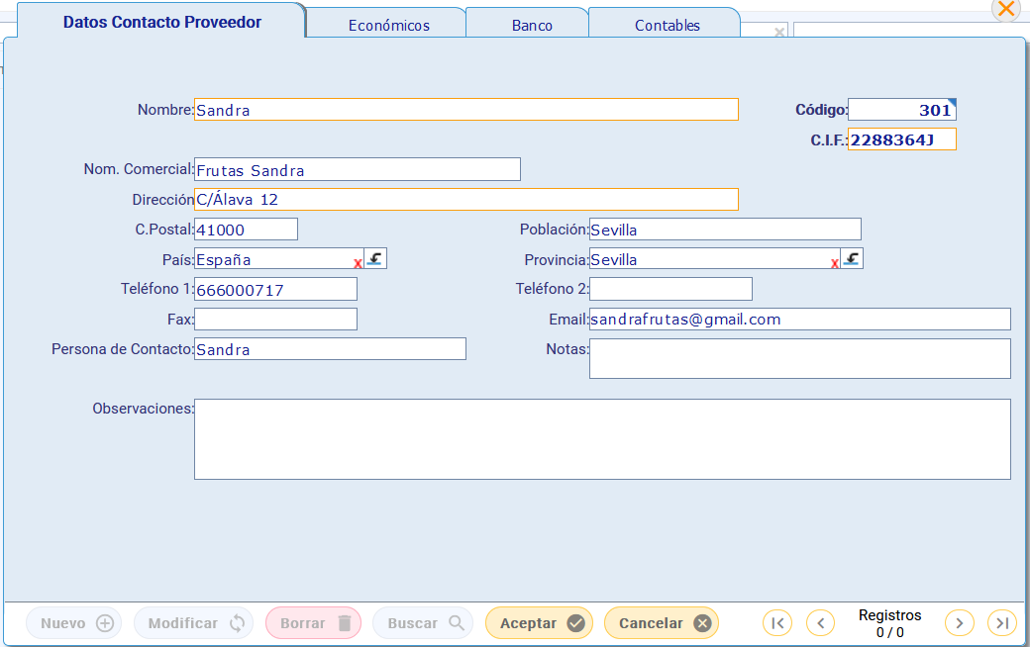

# Creación de un artículo asociado a un proveedor

Para crear un nuevo artículo, iremos a la pestaña “Artículos” en la barra de menús superior. Luego, seleccionaremos “Nuevo”.

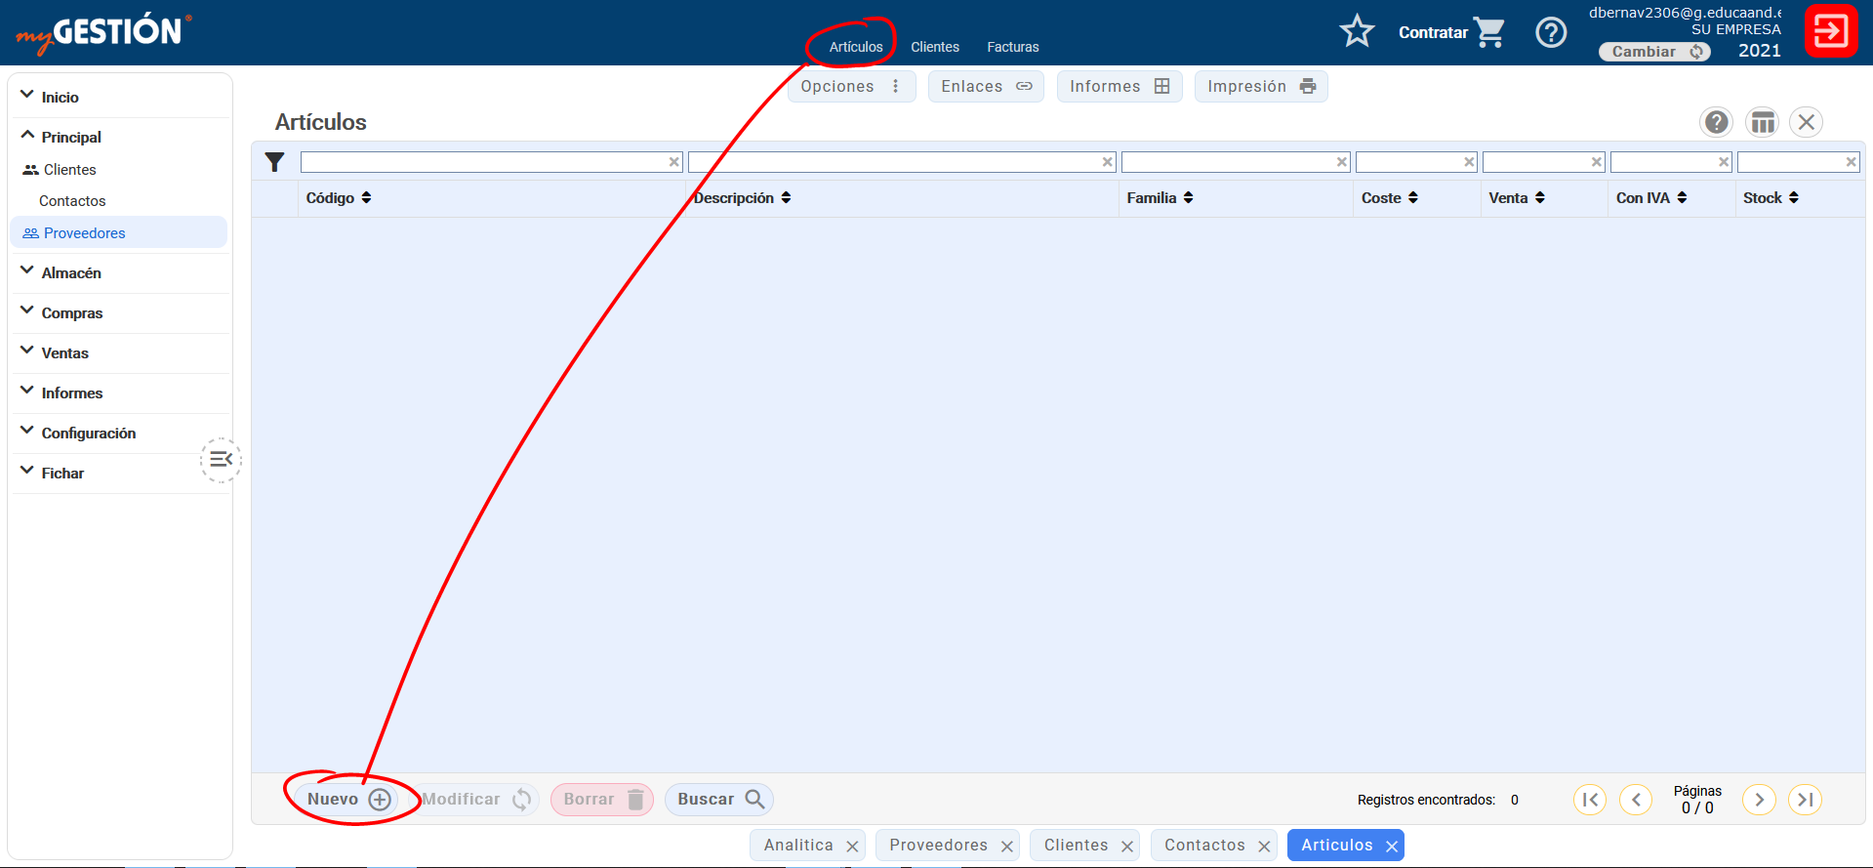

Tras esto, se nos abrirá una ventana flotante con varias pestañas. Las que nos interesan son “Artículos” y “Compra/Venta”. En la primera escribiremos los datos del nuevo artículo, y en la segunda asignaremos el proveedor.

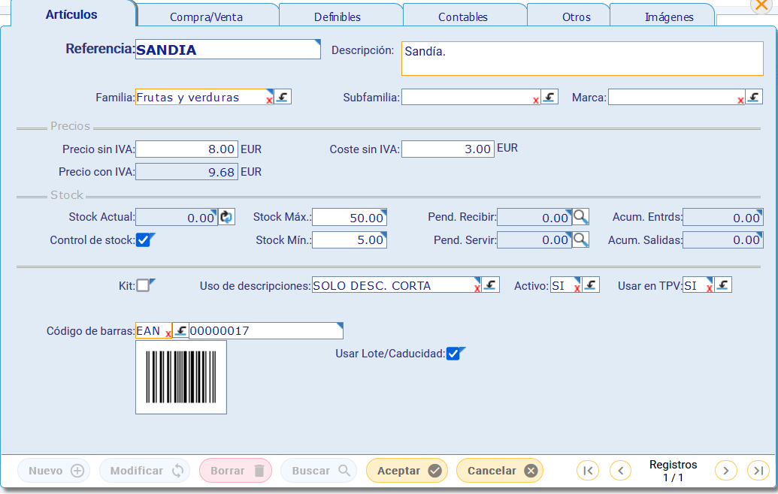

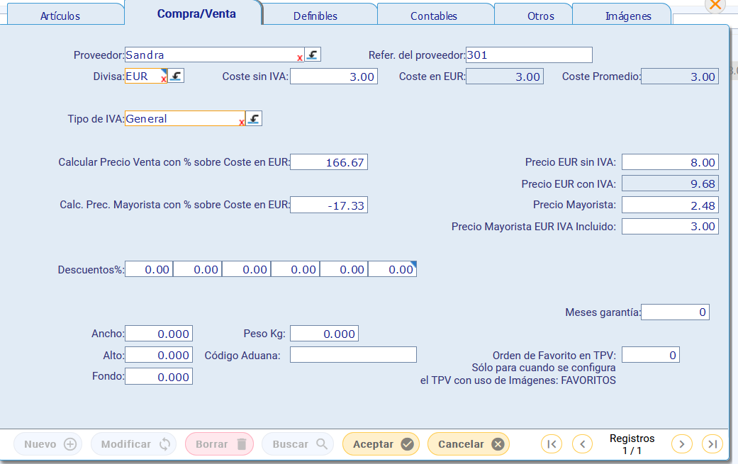

# Realizar una compra

## Pedido

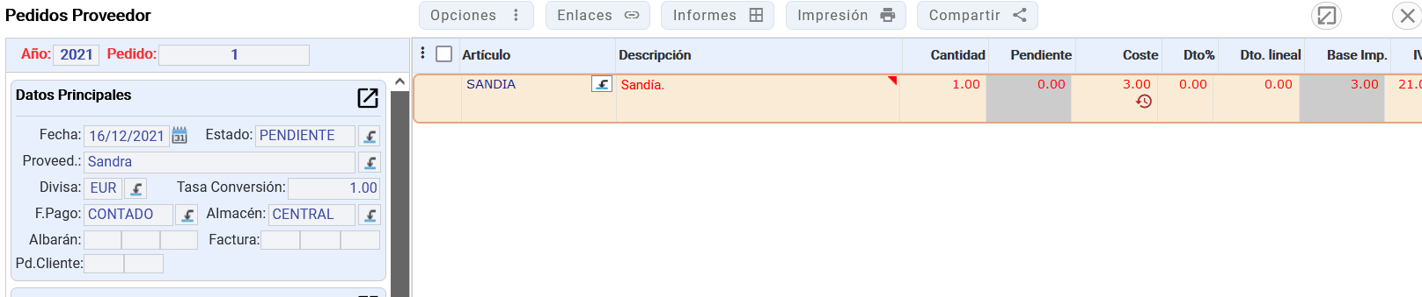Al realizar una compra tenemos que hacer un pedido. El pedido se realiza en la pestaña “Compras > Pedidos”.

## Albarán

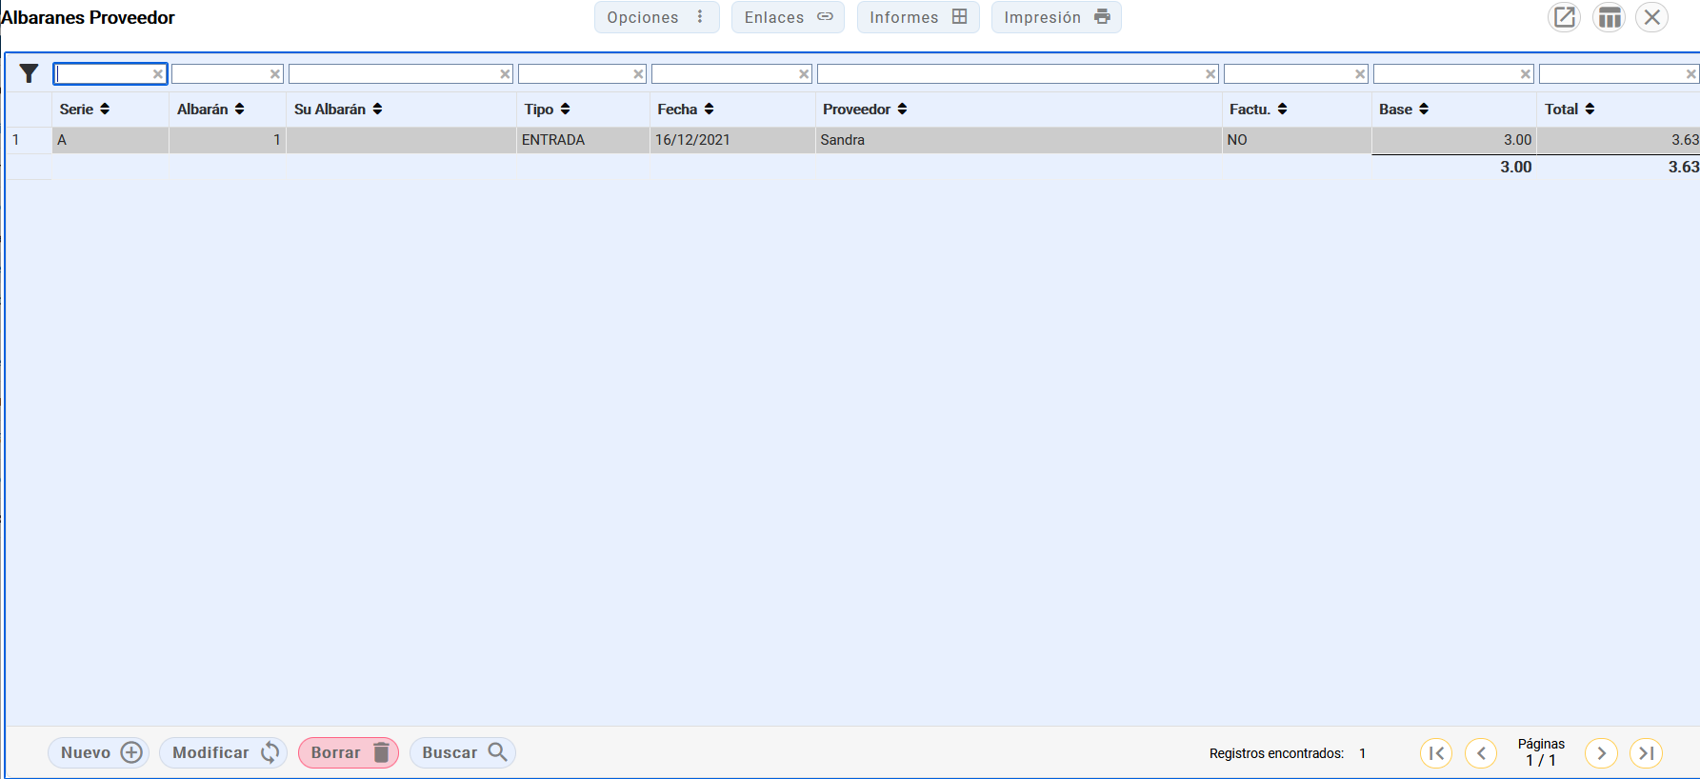Una vez registrado el producto, generaremos un albarán en “Compras > Albaranes”.

## Factura

Y con el albarán generado, generaremos la factura.

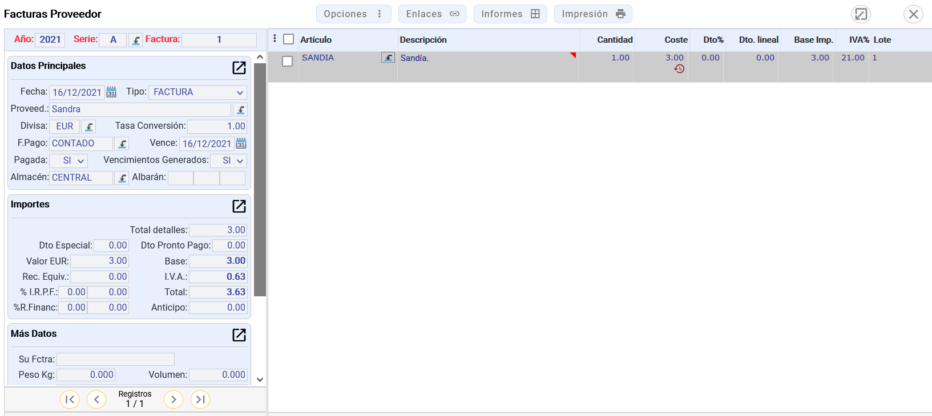

# Registrar un cliente

Para registrar un nuevo cliente, seleccionamos “Clientes” en la barra de menús superior. Luego seleccionaremos “Nuevo”, y tras rellenar los datos del nuevo cliente, haremos clic en “Aceptar”.

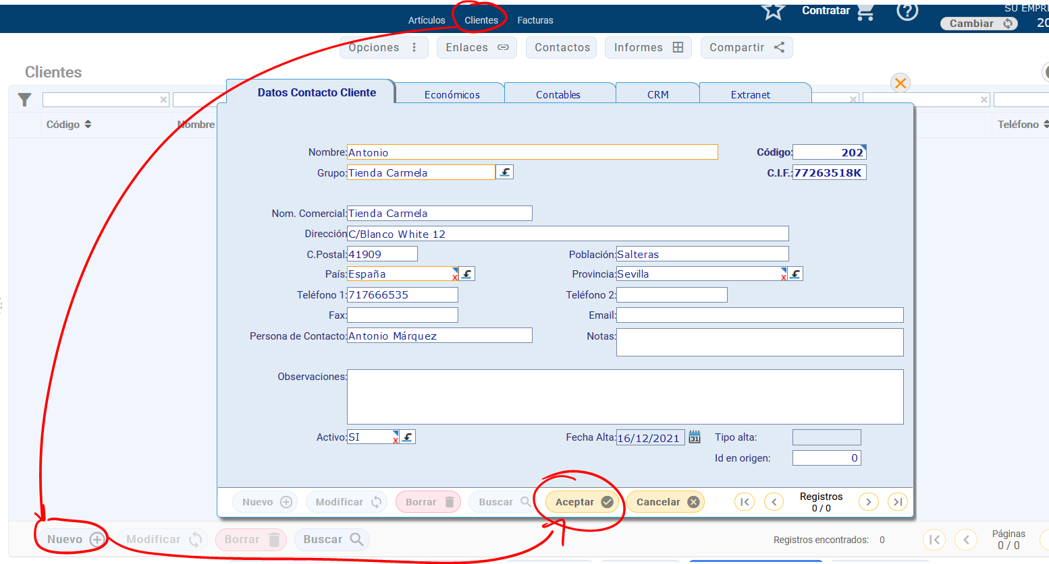

# Realizar una venta

## Pedido

Al realizar una venta primero se debe hacer el pedido. Para ello, iremos a “Ventas > Pedidos” y crearemos uno nuevo.

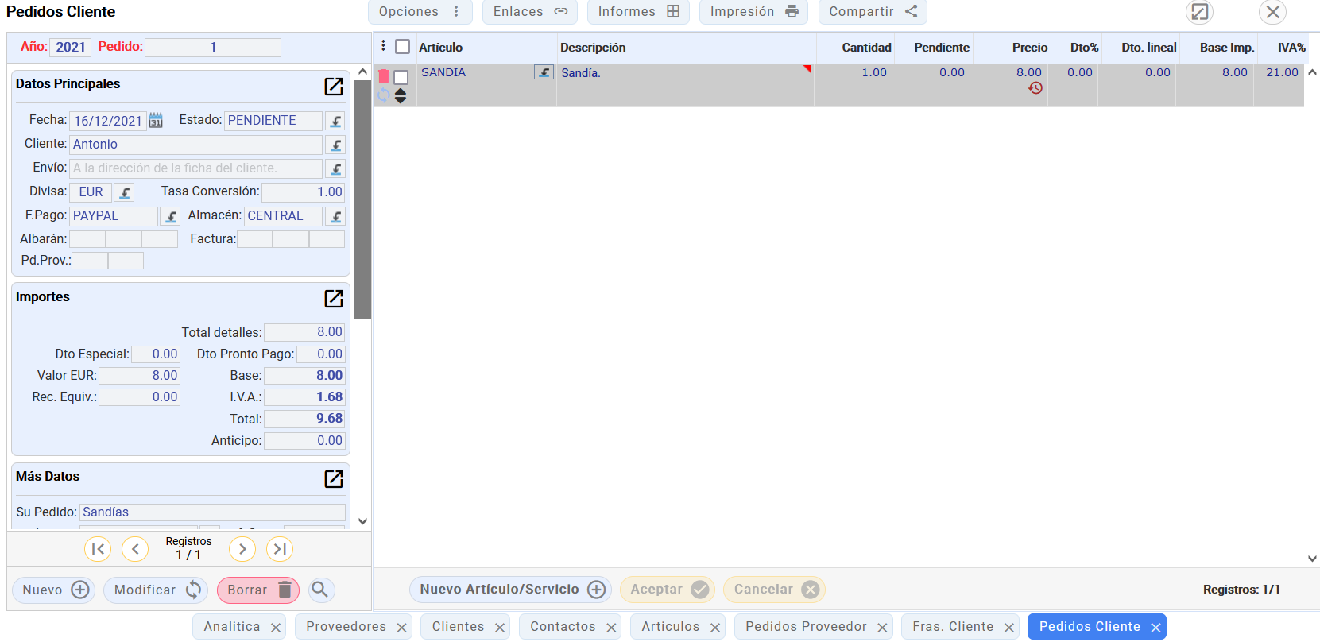

## Albarán

Tras crear el pedido, generamos el albarán en “Ventas > Albaranes”.

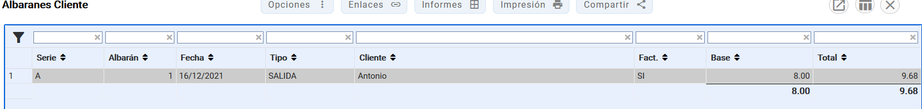

## Factura

Y al final, generaremos la factura en “Ventas > Facturas”.

